**Педагоги: беседуем с детьми и не сплетничаем в профайле**

В каждом классе есть ученики, которым родители обеспечили доступ в Интернет, а вот о правилах поведения в Сети не сообщили. Задача классного руководителя – рассказать детям о виртуальной безопасности: лично или при участии школьного психолога и социального педагога. Можно пригласить сотрудника полиции из подразделения по делам несовершеннолетних, специалиста по делам молодежи из местной администрации, представителей комиссии по делам несовершеннолетних.

Правила ведения страницы в соцсетях существуют и для педагогов. Учитель – во многом образец для своих учеников. Дети легко могут найти профиль преподавателя, и об этом нужно помнить. Поэтому: никаких откровенных фото, грубых комментариев, сленга, экстремистских высказываний. Даже грамматические ошибки и опечатки способны подорвать авторитет педагога. Не обсуждайте публично своих воспитанников и их родителей. Не нужно рассказывать о смешных ошибках учеников, помещать фото неудачных работ. Ни один хайп не стоит душевной травмы ребенка.

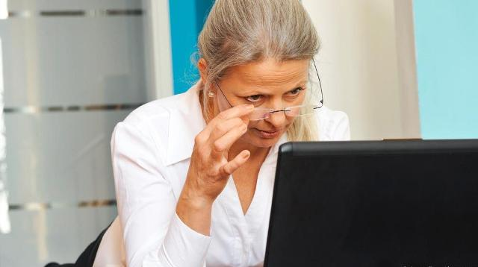

**Гигиена в соцсетях:**

**что надо знать педагогам, родителям и детям**

**Родители: пример для подражания**

Некорректным поведением в соцсетях мамы и папы могут невольно подставить под удар собственного ребенка, его безопасность, взаимоотношения с окружающими. Вот что нужно учесть родителям:

* советуйтесь с ребенком, прежде чем разместить его фотографию. Спрашивать разрешение можно уже у дошкольника. Повзрослев, ребенок будет уважать других людей и не станет размещать фото приятеля, если тот предстает на снимке в невыгодном свете;
* не ставьте на собственную аватарку снимок сына или дочери. Фото ребенка из соцсетей могут скачать злоумышленники, а личная информация с вашей страницы наведет их на его след;
* установите максимально строгие настройки приватности и регулярно их проверяйте (бывает, что правила настроек обновляются). Не вносите в список друзей тех, кого мало знаете или с кем не знакомы лично;
* не пишите сгоряча возмущенные комментарии, тем более родителям одноклассников вашего ребенка. Иначе это послужит ему плохим примером. Конфликты лучше решать по телефону или при личной встрече.



**Дети: ничего личного**

Хорошо бы рассказать детям о гигиене поведения в соцсетях еще до того, как они заведут свою страницу. Правила просты:

-**не выкладывать в Интернет личные данные.** Страница в социальной сети – это не анкета на загранпаспорт. Достаточно указать только имя без фамилии или придумать псевдоним. Не нужно писать номер школы, домашний адрес. Объясните ребенку, что эту информацию нельзя указывать даже косвенно: например, фото или видео, на котором видно название улицы, номер вашей машины или школьная эмблема на жилетке. Опасно выкладывать снимок паспорта, посадочных талонов, любых документов. Личную страничку ребенка не должны выдавать поисковые системы при запросе по имени. Сделать это можно в настройках личной страницы. В каждой из соцсетей имеется пункт, отвечающий за видимость страницы: «Публичность» (Одноклассники), «Приватность» (ВКонтакте). В них есть подпункт, в котором можно настроить отказ от видимости для поисковых систем.

- **нельзя откровенничать в Сети**. Ребенок должен понимать, что чрезмерная открытость в публичном пространстве приведет к тому, что на его чувствах сыграют злоумышленники. Последствия этого – от интернет-травли (кибербуллинг) до вовлечения в «группы смерти». Лучший способ защитить ребенка – сохранить с ним взаимное доверие. Чтобы именно вам, а не экрану гаджета, он рассказывал обо всем, что происходит в его жизни.

- **закрыть доступ**. Страница должна быть открыта только для друзей. Расскажите своему школьнику, что в эту группу можно включать только тех, кого знаешь лично. Гнаться за количеством друзей – смешно, а добавлять в друзья тех, кого никогда не видел в реальности – опасно.

- **держать пароли в тайне**. Объясните ребенку, что пароли от своих аккаунтов он не должен сообщать никогда и никому, даже лучшим друзьям. Эту информацию нельзя хранить ни в телефоне, ни в электронной почте: их могут взломать преступники и получить доступ к сведениям.

- **развивать критическое мышление**. В Интернете кто угодно может разместить текст, и найдутся люди, которые воспримут его всерьез. Особенно доверчивы младшие школьники. Научите ребенка любую информацию перепроверять, сличать несколько источников, читать серьезную литературу, пользоваться энциклопедиями и другими надежными источниками.

 - **отличать соцсети от реальности**. Если ребенок познакомился в Сети с кем-либо, не нужно встречаться с ним лично. Расскажите, что в виртуальном мире под маской хорошего человека иногда скрывается преступник. Взрослый может притвориться ровесником ребенка, чтобы заманить на встречу. Соглашаться на такое свидание очень опасно.

- **нельзя использовать общение в соцсетях для того, чтобы обидеть или оскорбить кого-то**. Приучите ребенка максимально сдержанно выражать эмоции в чатах. По другую сторону экрана – живой человек, и неприятные слова могут всерьез расстроить его. Объясните, что такое «сообщения ненавистнического характера», расизм, шовинизм, экстремизм. Подростки не умеют сдерживать свои чувства, и ловкий манипулятор может заставить их написать слова, о которых потом ребенок будет жалеть. Последствия таких высказываний могут быть серьезными – вплоть до разбирательств с правоохранительными органами. Нелишним будет напомнить подростку, что уголовная ответственность в Беларуси наступает с 16 лет – это убережет его от сомнительных «шуток» или необдуманных поступков. И лучше сообщите ребенку, чтобы в случае возникновения конфликтной ситуации он обратился к вам за помощью.

**И еще…**

Контролируйте, на какие сайты заходит ребенок – для этого есть специальные программы родительского контроля. Делать это открыто или втайне от детей – зависит от сложившихся в семье отношений.

Ограничивайте время сидения в Интернете – скажем, часа в день вполне достаточно. Напоминайте ребенку, что социальные сети помогают контактировать на расстоянии, но не заменяют реальных встреч с друзьями и живого общения.

